Информация о прямой продаже пустующих одноквартирных жилых домов в соответствии с Указом Президента Республики Беларусь
от 24 марта 2021 № 116
«Об отчуждении жилых домов в сельской местности и совершенствовании работы с пустующими домами»

Смолицким сельским исполнительным комитетом производится прямая продажа пустующего дома, согласно Указу Президента Республики, Беларусь от 24 марта 2021 № 116 «Об отчуждении жилых домов в сельской местности и совершенствовании работы с пустующими домами» и постановления Совета Министров Республики Беларусь от 23 сентября 2021 года № 547 «О реализации Указа Президента Республики Беларусь от 24 марта 2021г. № 116»

Наименование объекта | Одноквартирный жилой дом
Местонахождение объекта | Могилевская область, Быховский район, деревня Латколония, ул. Партизанская, дом 1
Продавец объекта | Смолицкий сельский исполнительный комитет  213356, Могилевская область, Быховский район, агрогородок Смолица, улица Центральная, 20
Описание объекта | Капитальное строение с инвентарным номером нет сведений,  год постройки – не установлен,  назначение - здание одноквартирного жилого дома,  дом деревянный, одноэтажный,  одноквартирный, общей площадью здания – 50,0 м²,  размер 10,0 Х 5,0  степень износа – 90%,  инженерные коммуникации – отсутствуют
Стоимость объекта, бел. рублей | 1 базовая величина
Адрес, время и порядок приема заявок | 213356, Могилевская область, Быховский район, агрогородок Смолица, улица Центральная, 20  время приема с 8.00 до 13.00 и с 14.00 до 17.00 по рабочим дням, заявки принимаются до истечения 30 календарных дней со дня опубликования информации о прямой продаже пустующего дома
Представление документов | Заявка по установленной форме, копия документа, удостоверяющего личность без нотариального засвидетельствования
Контактные телефоны | управляющий делами Смолицкого сельского исполнительного комитета 8(02231) 74034

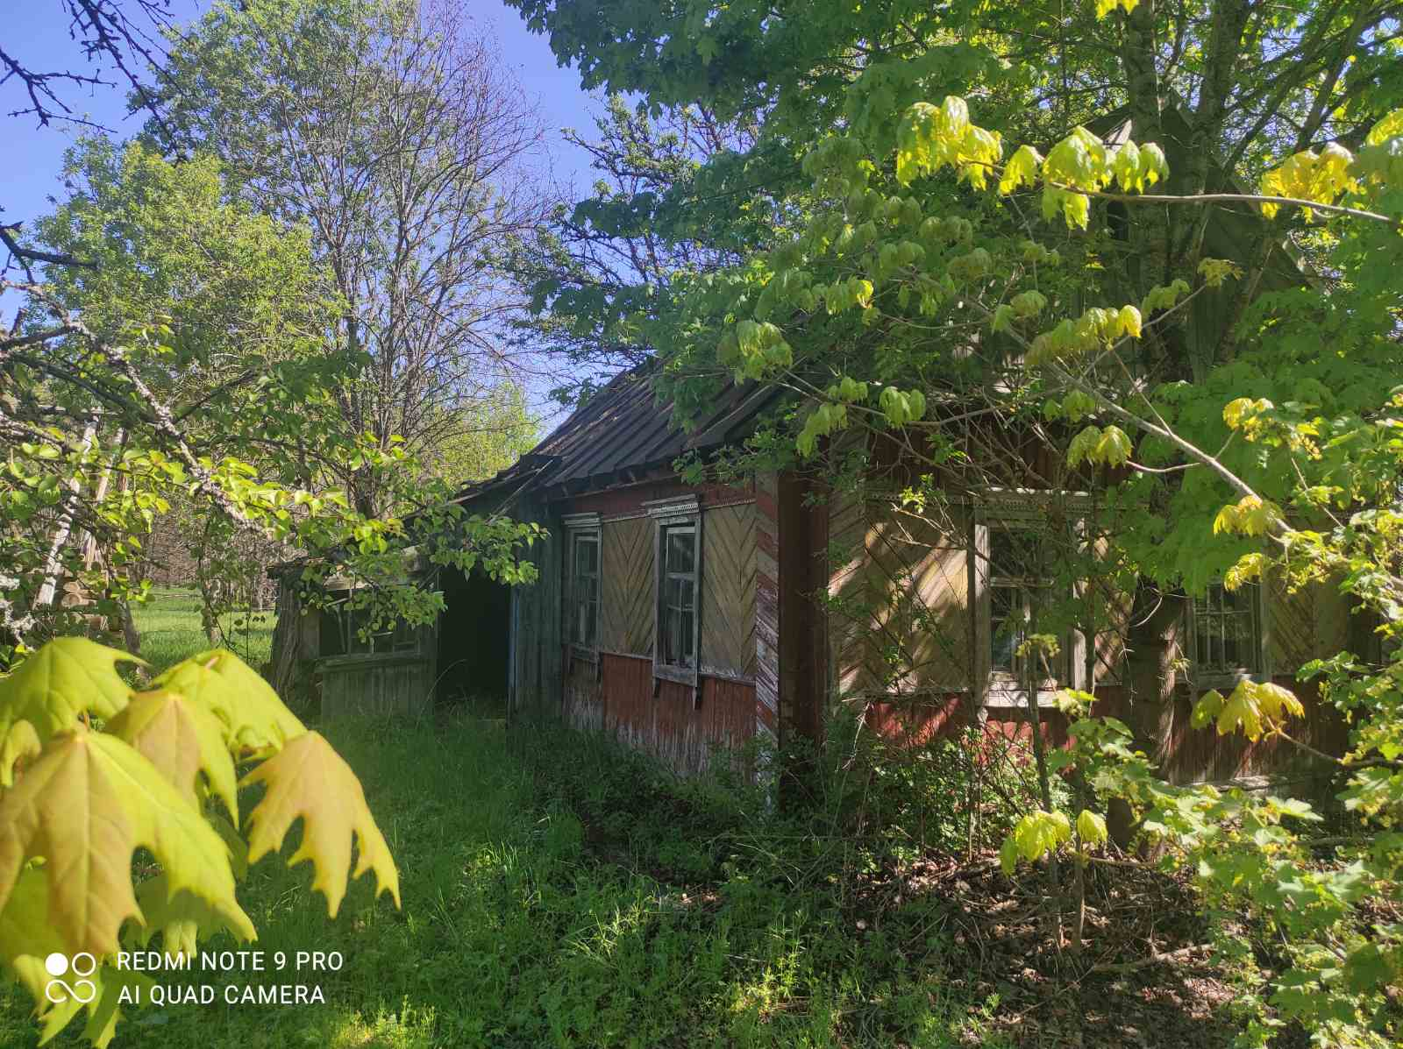
Претендентом на покупку пустующего жилого дома до истечении 30 календарных дней со дня опубликования сведений о его прямой продаже предоставляются лично либо через своего представителя в местный исполнительный и распорядительный орган следующие документы:
заявка на покупку пустующего жилого дома по форме, установленной Государственным комитетом по имуществу;
гражданином – копия документа, удостоверяющего личность, без нотариального засвидетельствования;
представителем гражданина – доверенность;
индивидуальным предпринимателем – копия свидетельства о государственной регистрации без нотариального засвидетельствования;
представителем или уполномоченным должностным лицом юридического лица Республики Беларусь – доверенность, выданная юридическим лицом, или документ, подтверждающий полномочия должностного лица, копии документов, подтверждающих государственную регистрацию юридического лица, без нотариального засвидетельствования, документ с указанием банковских реквизитов юридического лица;
представителем или уполномоченным должностным лицом иностранного юридического лица – копии учредительных документов и выписка из торгового реестра страны происхождения (выписка должна быть произведена в течение года до подачи заявки) либо иное эквивалентное доказательство юридического статуса в соответствии с законодательством страны происхождения с переводом на белорусский или русский язык (верность перевода или подлинность подписи переводчика должны быть засвидетельствованы нотариусом или лицом, уполномоченным совершать нотариальные действия), доверенность или документ, подтверждающий полномочия должностного лица, документ о финансовой состоятельности, выданный обслуживающим банком или иной кредитно-финансовой организацией, с переводом на белорусский или русский язык (верность перевода или подлинность подписи переводчика должны быть засвидетельствованы нотариусом или лицом, уполномоченным совершать нотариальные действия).
Документы, составленные за пределами Республики Беларусь в соответствии с законодательством иностранного государства, должны быть легализованы, если иное не предусмотрено законодательством.
В случае поступления двух и более заявок от претендентов на покупку пустующего дома его продажа будет осуществляться по результатам аукциона.

